村经济和社会发展规划、年度及中长期工作计划编制运行流程图
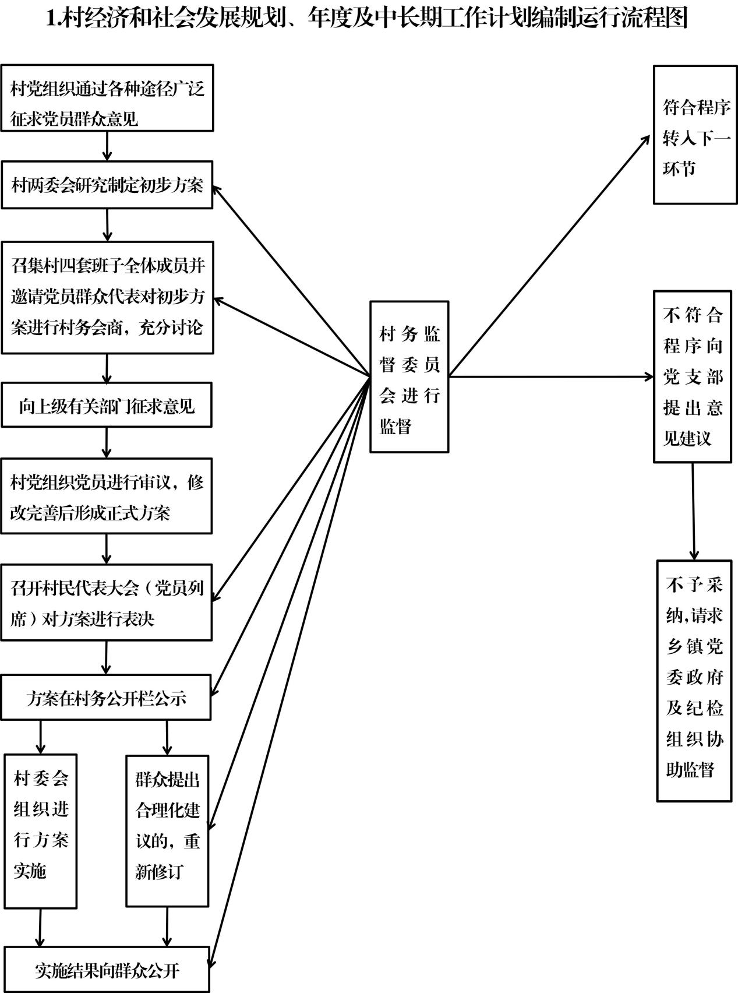
监督电话：0996-6029966
相关依据:《城乡规划法》
办理时限：自受理之日起1个月内办结

